四、系统设计说明书

1．引言 1

1.1编写目的 1

1.2项目背景 1

1.3定义 1

1.4参考资料 1

2．建立分析对象模型 2

3．提供交互界面的类 2

4．建立动态模型 2

5．数据结构设计 2

6．用户界面设计 2

# 1．引言

## 1.1编写目的

这款app的编写目的是为了让用户能够将自己喜欢的图片转换为梵高油画风格的艺术图片，以满足用户对个性化表现和优美艺术创作的需求。通过该app的使用，用户可以快速、简便地将自己拍摄或上传的图片进行风格转换，从而获得一幅梵高油画般的艺术作品，同时还可以对转换后的作品进行后期编辑和分享，增强用户使用app的体验感和趣味性。该app具有易用性、高效性和实用性，不仅可以提高用户的艺术鉴赏和审美能力，还可以促进用户之间的交流和互动。提供一种新颖、有趣的艺术风格转换方式 梵高油画风格独具特色，同时也是广大艺术爱好者所钟爱的。通过该app，用户可以方便地将自己喜欢的图片转换为梵高油画风格，从而拓展了用户的视野和审美范围。

其次加强了人工智能技术在艺术领域中的应用，该app运用了人工智能技术实现图像处理和风格转换，从而为人工智能技术在艺术领域中的探索和应用提供了一个新的思路和方向。推广梵高艺术作品和文化，梵高是世界著名的艺术家之一，其作品风格深受人们喜爱。通过该app，用户可以更好地了解梵高的艺术风格和创作理念，从而推广梵高艺术作品和文化。同时满足用户个性化需求和提升用户体验，艺术风格转换是当前最流行的图像处理技术之一，适用于各种场合和需求。用户可以将自己的照片、风景、动物等图片进行风格转换，从而获得一份艺术创作的乐趣和体验。该app可以帮助用户实现个性化表达，提升用户体验。

综上所述，这款梵高油画风格转换app的编写目的是多方面的，旨在提供一种新颖、有趣、实用的艺术风格转换方式，同时促进人工智能技术在艺术领域中的应用和推广梵高艺术作品和文化。

## 1.2项目背景

由个人或小型公司自主开发并上线，委托单位就是我们开发方，开发单位也是我们开发者自己。本app与其他系统的关系是：它可以独立运行，也可以与其他系统进行集成。顾名思义，该app是为了实现图片风格转换而开发的，它主要与图片相关的系统进行集成，比如相册管理软件、社交媒体平台等，这样用户就可以方便地将自己的照片转成梵高油画风格并分享到各大社交平台上。此外，该app也与云服务系统进行集成，以实现数据存储和备份。

项目背景：

1、图像处理技术的普及 随着科技的发展和普及，人们对于图像处理技术的要求越来越高。随之而来的是对于各种艺术风格转换的需求不断上升。因此，该app的开发就是为了满足人们对于艺术风格转换的需求。

2、梵高油画风格的广泛受欢迎 梵高是世界著名的艺术家之一，其作品风格深受人们喜爱。梵高油画风格独具特色，非常适合进行风格转换。因此，该app的开发就是为了让更多的用户能够感受到梵高油画风格的魅力。

3、科技公司强大的研发实力 该app的研发由一支经验丰富、技术实力强大的团队完成，拥有先进的人工智能技术和图像处理技术。该团队秉承着专业、创新的理念，致力于将最新、最优秀的技术应用于各种领域的产品研发，以满足用户不断变化的需求。

4、产品市场前景广阔 艺术风格转换是目前最受欢迎的图像处理技术之一，市场前景非常广阔。该app的开发将有助于满足人们对艺术风格转换的需求，同时也能够为科技公司带来更多的商业机会和利益。

## 1.3定义

术语定义：

* 图像处理技术：指对数字图像进行各种操作，包括增强图像质量、调整色彩平衡、去除噪点等。
* 艺术风格转换：指将一张图片的风格转换成为另一种艺术风格，比如将一张普通照片转换成印象派画风或梵高油画风格。
* 人工智能技术：指利用计算机模拟人类智能的技术，比如图像识别、自然语言处理等。
* 机器学习：指利用数据和算法让计算机系统不断优化自身性能，实现对数据的分类、聚类等操作。
* 深度学习：是机器学习的一种技术，通常是基于神经网络结构实现的，可以处理海量数据并实现复杂的模式识别问题。
* 神经网络：是模仿人脑神经元网络构建的计算模型，用于实现机器学习和深度学习。
* 卷积神经网络：是一种特殊类型的神经网络，适合处理图像等卷积结构数据，常用于图像识别、图像分类等任务。
* GPT：GPT（Generative Pretrained Transformer）是英伟达公司开发的一种自然语言处理模型，主要是处理文本数据的生成和分类。
* 数据挖掘：是从大规模的数据集中发现隐藏在其中的模式和规律的过程。
* 数据分析：是对数据进行收集、处理、识别、整理、关联并提供结论的全过程。
* 人脸识别：是一种生物识别技术，用于识别和验证人脸的唯一特征。
* 自然语言生成：是指利用机器学习或深度学习等技术让计算机系统自动生成符合人类语言习惯的文本。
* 自然语言理解：是指将自然语言转化为可计算的形式，便于机器进行处理和理解。
* 增强学习：是机器学习的一种技术，可以让机器通过与环境的交互不断优化自身策略。

缩写词原文：

* DM：Data Mining，数据挖掘
* FR：Face Recognition，人脸识别
* TC：Text Classification，文本分类
* NLP：Natural Language Processing，自然语言处理
* NLU：Natural Language Understanding，自然语言理解
* NLG：Natural Language Generation，自然语言生成
* RL：Reinforcement Learning，增强学习
* DM：Data Mining，数据挖掘
* DBMS：Database Management System，数据库管理系统
* FR：Face Recognition，人脸识别
* TC：Text Classification，文本分类
* NLP：Natural Language Processing，自然语言处理
* NLU：Natural Language Understanding，自然语言理解
* NLG：Natural Language Generation，自然语言生成
* RL：Reinforcement Learning，增强学习

## 1.4参考资料

【列出有关资料的作者、标题、编号、发表日期、出版单位或资料来源，可包括：

1. 项目经核准的计划任务书、合同或上级机关的批文；
2. 项目开发计划；
3. 需求规格说明书；
4. 测试计划（初稿）；
5. 用户操作手册（初稿）；
6. 文档所引用的资料、采用的标准或规范。】

# 2．建立对象模型

【画出类图以及每个类的描述。】

其中各个类的描述如下：

1. User

描述：用户类，记录用户的个人信息和权限等。

属性：

* ID：用户ID
* username：用户名
* password：密码
* email：电子邮箱地址
* registerDate：注册时间
* lastLoginTime：最后登录时间
* status：账户状态（1代表已激活，0代表未激活）
* isAdmin：是否为管理员

方法：

* User(ID, username, password, email)：构造函数，创建一个新用户
* changePassword(password)：修改用户密码
* setEmail(email)：设置用户的电子邮箱

1. Work

描述：作品类，记录作品的基本信息及相关数据。

属性：

* ID：作品ID
* title：标题
* author：作者ID
* content：内容
* type：类型
* label：标签（如文艺、科幻等）
* uploadTime：上传时间
* status：审核状态（1代表已通过，0代表未审核，-1代表未通过）

方法：

* Work(title, author, content, type, label)：构造函数，创建一个新作品
* editWork(title, content, type, label)：编辑已有的作品
* changeStatus(status)：更改作品的审核状态

1. Comment

描述：评论类，记录评论的相关信息。

属性：

* ID：评论ID
* workID：作品ID
* author：作者ID
* content：评论内容
* createTime：创建时间

方法：

* Comment(workID, author, content)：构造函数，创建一个新评论

1. Like

描述：点赞类，记录对作品的点赞信息。

属性：

* ID：点赞ID
* workID：作品ID
* author：作者ID
* createTime：创建时间

方法：

* Like(workID, author)：构造函数，创建一个新点赞记录

1. SearchHistory

描述：搜索历史类，记录用户的搜索历史。

属性：

* ID：搜索历史ID
* userID：用户ID
* keyword：搜索关键字
* searchTime：搜索时间

方法：

* SearchHistory(userID, keyword)：构造函数，创建一个新的搜索历史记录

1. Admin

描述：管理员类，记录管理员的相关信息和权限。

属性：

* ID：管理员ID
* username：用户名
* password：密码
* email：电子邮箱地址
* registerDate：注册时间
* lastLoginTime：最后登录时间
* status：账户状态（1代表已激活，0代表未激活）

方法：

* Admin(ID, username, password, email)：构造函数，创建一个新管理员
* changePassword(password)：修改管理员密码
* setEmail(email)：设置管理员的电子邮箱

1. UIController

描述：用户界面控制器，负责用户界面和业务逻辑的交互。

属性：

* UI：用户界面
* userData：用户数据
* sysConfig：系统配置

方法：

* initUI()：初始化用户界面
* handleUserRequest(request)：处理用户请求
* getUserData()：获取用户数据
* saveUserData()：保存用户数据
* exitSystem()：退出系统

1. WorkManager

描述：作品管理器，负责管理作品的相关信息。

属性：

* works：作品列表
* auditStatus：作品审核状态列表
* comments：作品评论列表
* likes：作品点赞列表

方法：

* getWorks()：获取作品列表
* getUnauditedWorks()：获取未审核作品列表
* getAuditedWorks()：获取已审核作品列表
* getUserWorks(userID)：获取某个用户上传的作品列表
* addWork(work)：新增作品
* deleteWork(workID)：删除作品
* editWork(workID, title, content, type, label)：编辑作品
* findWork(workID)：查找作品
* auditWork(workID, status)：审核作品
* addComment(workID, author, content)：添加评论
* deleteComment(commentID)：删除评论
* findComment(commentID)：查找评论
* addLike(workID, author)：添加点赞
* deleteLike(likeID)：取消点赞
* getLikes(workID)：查询点赞数量

1. SearchManager

描述：搜索管理器，负责实现搜索功能。

属性：

* histories：搜索历史记录
* results：搜索结果

方法：

* addSearchHistory(userID, keyword)：添加搜索记录
* getHotTags()：获取热门标签
* searchByKeyword(keyword)：根据关键字搜索作品
* filterByType(type)：根据作品类型筛选作品
* filterByLabel(label)：根据作品标签筛选作品
* getSearchHistory(userID)：查询搜索历史

1. UserManager

描述：用户管理器，负责用户的注册、登录、个人信息管理和权限管理等功能。

属性：

* users：用户列表
* admins：管理员列表

方法：

* register(username, password, email)：用户注册
* deleteUser(userID)：删除用户
* editUser(userID, username, password, email)：修改用户信息
* findUser(userID)：查看用户信息
* login(username, password)：用户登录
* logout(userID)：用户退出
* resetPassword(userID, password)：重置用户密码
* changeUserRole(userID, isAdmin)：更改用户权限
* addAdmin(username, password, email)：添加管理员
* deleteAdmin(adminID)：删除管理员
* editAdmin(adminID, username, password, email)：修改管理员信息
* findAdmin(adminID)：查看管理员信息

1. AdminManager

描述：管理员管理器，负责管理员的登录、审核作品、删除作品、编辑作品、查看用户信息等功能。

属性：

* admins：管理员列表
* auditWorks：审核作品列表
* adminLogs：管理员日志列表

方法：

* auditWork(workID, status)：审核作品
* deleteWork(workID)：删除作品
* editWork(workID, title, content, type, label)：编辑作品
* addAdmin(username, password, email)：添加管理员
* deleteAdmin(adminID)：删除管理员
* editAdmin(adminID, username, password, email)：修改管理员信息
* findAdmin(adminID)：查看管理员信息
* viewLogs()：查询操作日志

# 3．数据结构设计

**数据库表**

1. User表

|  |  |  |  |  |  |
| --- | --- | --- | --- | --- | --- |
| 字段名 | 数据类型 | 长度（精度） | 是否为空 | 键说明 | 备注 |
| UId | INT | 10 | NOT NULL | PRIMARY KEY |  |
| UName | VARCHAR | 20 | NOT NULL |  |  |
| Password | VARCHAR | 20 | NOT NULL |  |  |
| Sex | CHAR | 2 |  |  |  |
| Fans | INT | 10 |  |  |  |

1. Style表

|  |  |  |  |  |  |
| --- | --- | --- | --- | --- | --- |
| 字段名 | 数据类型 | 长度（精度） | 是否为空 | 键说明 | 备注 |
| SId | INT | 10 | NOT NULL | PRIMARY KEY | Manage Style表的FOREIGN KEY |
| SName | VARCHAR | 20 | NOT NULL |  |  |
| PictureLink | VARCHAR | 20 | NOT NULL |  |  |

1. Works表

|  |  |  |  |  |  |
| --- | --- | --- | --- | --- | --- |
| 字段名 | 数据类型 | 长度（精度） | 是否为空 | 键说明 | 备注 |
| WId | INT | 10 | NOT NULL | PRIMARY KEY | Review Works表的FOREIGN KEY |
| WName | VARCHAR | 20 |  |  |  |
| PictureLink | VARCHAR | 20 | NOT NULL |  |  |
| Author | VARCHAR | 20 |  |  |  |
| Likes | DOUBLE | 10 |  |  |  |
| CollectionVolume | DOUBLE | 10 |  |  |  |

1. Administrator表

|  |  |  |  |  |  |
| --- | --- | --- | --- | --- | --- |
| 字段名 | 数据类型 | 长度（精度） | 是否为空 | 键说明 | 备注 |
| AId | INT | 10 | NOT NULL | PRIMARY KEY | Manage Style表和Review Works表的FOREIGN KEY |
| Password | VARCHAR | 20 | NOT NULL |  |  |

1. Manage Style表

|  |  |  |  |  |  |
| --- | --- | --- | --- | --- | --- |
| 字段名 | 数据类型 | 长度（精度） | 是否为空 | 键说明 | 备注 |
| AId | INT | 10 | NOT NULL | PRIMARY KEY |  |
| SId | INT | 10 | NOT NULL | PRIMARY KEY |  |

1. Review Works表

|  |  |  |  |  |  |
| --- | --- | --- | --- | --- | --- |
| 字段名 | 数据类型 | 长度（精度） | 是否为空 | 键说明 | 备注 |
| AId | INT | 10 | NOT NULL | PRIMARY KEY |  |
| WId | INT | 10 | NOT NULL | PRIMARY KEY |  |
| Describe | VARCHAR | 20 |  |  |  |

# 4．系统模块划分

本系统采用MVC体系结构（Model-View-Controller），其中Model是数据逻辑模型，负责数据的操作和管理；View是用户界面，负责向用户展示数据；Controller是业务逻辑控制器，负责控制程序流程和协调Model和View之间的交互。

根据上述体系结构，在本系统中可以划分以下模块：

1、用户管理模块：包括注册、登录、个人信息管理、权限管理等功能，与UserManager类密切相关。

2、作品管理模块：包括上传、编辑、删除、查看、点赞、评论、分享等功能，与WorkManager类密切相关。

3、搜索模块：包括根据关键字、作品类型、作品标签等信息进行筛选和搜索，与SearchManager类密切相关。

4、审核管理模块：管理员专用模块，包括审核作品、查看作品、删除作品、编辑作品、查看用户信息等功能，与AdminManager类密切相关。

5、UI模块：即用户界面，负责向用户展示数据和响应用户操作，与UIController类密切相关。

6、数据存储模块：负责数据的存储和读取，与WorkManager、UserManager、AdminManager、SearchManager类密切相关。

各模块之间的交互和数据流：

1、用户管理模块通过UserController完成用户登录、注册、修改信息等操作。

2、作品管理模块通过WorkController完成上传、编辑、删除、查看、评论、点赞、分享等操作。

3、搜索模块通过SearchController完成搜索、筛选等操作。

4、审核管理模块通过AdminController完成审核、查看、删除、编辑、查看用户信息等操作。

5、数据存储模块实现对数据的存储和读取。

6、UI模块完成用户界面的展示和响应用户操作。

# 5．建立动态模型

【画出至少1个用例的时序图和系统的状态图，并加以文字描述。】

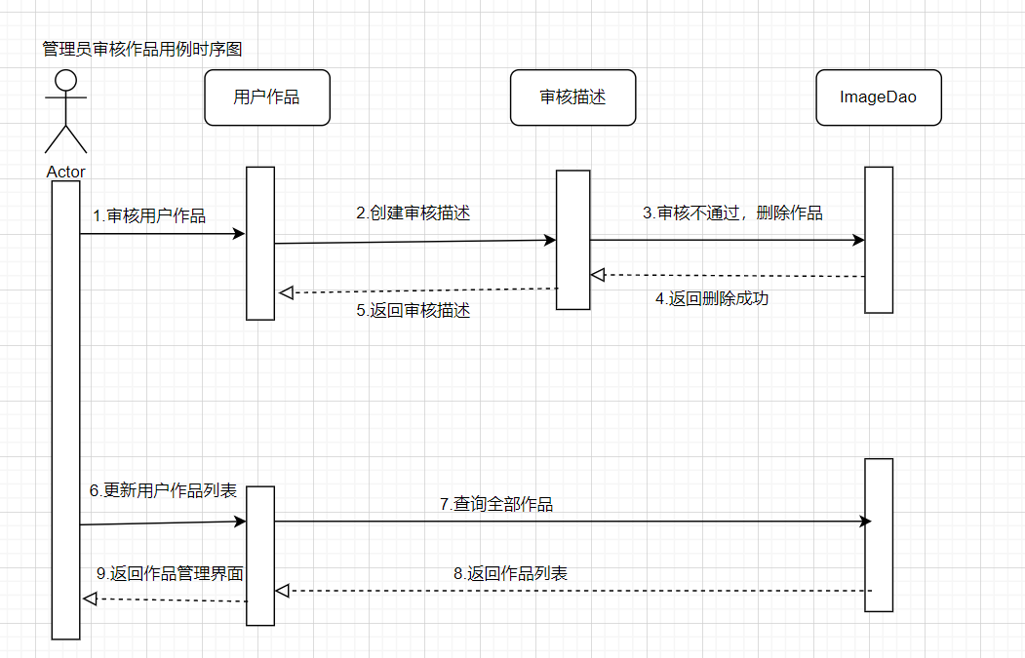

这是管理员审核作品时的用例时序图，大致过程是：管理员登录系统，进入主界面；管理员点击“审核管理”按钮；系统跳转至审核管理界面，列出所有待审核的作品，包括作品名称、作者、上传时间等信息；管理员选择需要审核的作品，点击作品名称进入详细信息页面；详细信息页面显示作品的详细信息，包括标题、描述、图片、视频等内容；管理员查看作品的详细信息后，判断作品是否符合平台要求。如果作品符合平台要求，则管理员点击“通过审核”按钮，并填写审核通过的备注信息。

系统弹出确认对话框，管理员确认通过审核；系统更新作品的审核状态为已审核，同时保存审核记录和备注信息。如果作品不符合平台要求，则管理员点击“未通过审核”按钮，并填写审核未通过的原因和备注信息。

系统弹出确认对话框，管理员确认未通过审核；系统更新作品的审核状态为未通过审核，同时保存审核记录和原因、备注信息。审核完成后，管理员可返回主界面，或继续审核其他待审核作品。

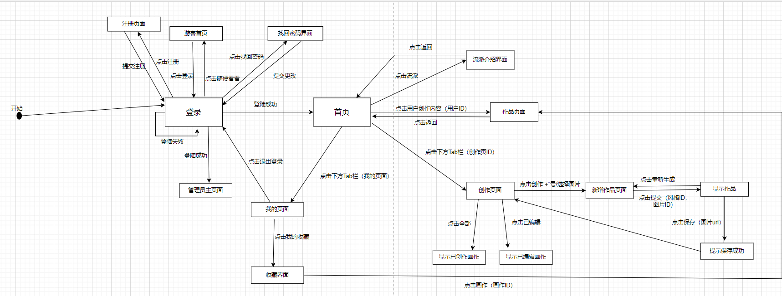

这是项目状态图，其中包含：

登录状态：用户需要输入用户名和密码登录系统，否则无法使用系统功能。在成功登录后，系统会显示主界面。

主界面状态：用户登录后，进入系统主界面。该状态下，可以执行各种操作，包括上传作品、查看作品、搜索作品等。

上传作品状态：用户进入上传作品界面，填写作品信息、上传作品文件、添加作品标签等，完成后可提交作品，上传作品状态转为等待审核状态。

等待审核状态：作品上传成功后，作品的审核状态为“等待审核”。系统会在后台对作品进行审核，审核完成后，作品的审核状态将变为“已审核”或“未通过审核”。

查看作品状态：用户进入“查看作品”界面，在该状态下，用户可以查看已审核的作品、未审核的作品等，并可以对作品进行点赞、评论、分享等操作。

搜索作品状态：用户进入“搜索作品”界面，在该状态下，用户可以根据关键字、作品类型、作品标签等信息进行筛选和搜索。搜索完成后，状态转移回到查看作品状态。

编辑作品状态：用户能够在自己上传的作品中，进入编辑作品界面，修改作品的标题、描述、图片、视频等内容，并提交修改请求。

删除作品状态：用户能够进入自己上传的作品，点击删除按钮，删除作品。

用户信息状态：用户进入“用户信息”界面，在该状态下，用户可以查看、修改个人信息、上传头像等。

管理员审核状态：管理员登录后，进入审核管理界面，在该状态下，管理员需要对上传的作品进行审核。审核完成后，作品的审核状态将转化为“已审核”或“未通过审核”状态。

# 6．用户界面设计

【给出系统用户界面设计的类及其结构、界面截图。】

User类

属性：用户名、密码、邮箱、手机号、用户类型

方法：登录、注册、修改信息、上传作品、删除作品、查看作品、搜索作品、点赞、评论、分享、退出登录

Admin类

属性：管理员账号、管理员密码、管理员类型

方法：审核作品、查看作品、搜索作品、删除作品、编辑作品、查看用户信息、退出登录

Works类

属性：作品名称、上传时间、作品类型、作品标签、作品描述、作品封面图片、作品视频

方法：上传作品、修改作品、查看作品、删除作品

Comment类

属性：评论内容、评论时间、评论人

方法：发表评论、查看评论

Like类

属性：点赞时间、点赞人

方法：点赞作品、取消点赞、查看点赞数量

Share类

属性：分享链接、分享时间、分享人

方法：分享作品、查看分享记录

Search类

属性：关键字、作品类型、作品标签

方法：筛选作品、搜索作品、查看搜索历史

UserInfo类

属性：用户名、密码、邮箱、手机号、性别、出生日期、头像、个人简介

方法：修改个人信息

UI类

属性：主界面、上传作品界面、查看作品界面、搜索作品界面、编辑作品界面、用户信息界面、审核管理界面、登录界面、注册界面

方法：显示UI图形界面、响应用户请求、跳转到对应UI界面

